Kd.10 :Masa Demokrasi Terpimpin
Demokrasi Terpimpin – adalah sebuah sistem demokrasi di mana seluruh keputusan serta pemikiran berpusat pada pemimpin negara, Berikut ini adalah materi lengkap mengenai demokrasi terpimpin yang meliputi pengertian, latar belakang, ciri-ciri dan pelaksanaan demokrasi terpimpin, Untuk lebih jelasnya sima pembahasan dibawah ini.

Pengertian Demokrasi Terpimpin
Demokrasi Terpimpin – yaitu sebuah sistem demokrasi yang di mana seluruh keputusan dan pemikiran berpusat pada satu pemimpin negara, kala itu Presiden Soekarno. Konsep sistem Demokrasi Terpimpin pertama kali diumumkan Presiden Soekarno di dalam pembukaan sidang konstituante pada 10 November 1956.

Latar belakang Demokrasi Terpimpin
Berikut adalah latar belakang dicetuskannya sebuah sistem demokrasi terpimpin oleh Presiden Soekarno :
- Segi keamanan nasional: Terdapat banyaknya gerakan separatis terjadi pada masa demokrasi liberal, menyebabkan ketidakstabilan negara.
- Segi perekonomian : Sering terjadinya pergantian kabinet masa demokrasi liberal yang menyebabkan program yang dirancang oleh kabinet tidak bsa dijalankan secara utuh, hingga pembangunan ekonomi menjadi tersendat.
- Segi politik : Konstituante gagal dalam menyusun Undang Undang Dasar baru untuk menggantikan UUDS 1950.
Masa Demokrasi Terpimpin pertama kali dicetuskan Presiden Soekarno yang diawali oleh anjuran Soekarno supaya Undang-Undang yang dipakai untuk menggantikan UUDS 1950 adalah UUD 1945. Namun usulan itu menimbulkan sejumlah pro dan kontra di kalangan anggota konstituante. Sebagai tindak lanjut, diadakan pemungutan suara yang diikuti seluruh anggota konstituante . Pemungutan suara dilakukan dalam rangka mengatasi konflik yang timbul akibat dari pro kontra akan usulan Presiden Soekarno tersebut.
Hasil dari pemungutan suara menunjukan bahwa :
- 269 orang setuju kembali kepada UUD 1945
- 119 orang tidak setuju kembali kepada UUD 1945
Melihat dari hasil voting, usulan untuk kembali kepada UUD 1945 tidak bisa direalisasikan. Hal ini disebabkan karna jumlah anggota konstituante yang menyetujui usulan itu tidak mencapai 2/3 bagian, seperti yang sudah ditetapkan pada pasal 137 UUDS 1950.
Bertolak dari hal itu, Presiden Soekarno mengeluarkan sebuah dekret yang disebut dengan Dekret Presiden 5 Juli 1959. Isi Dekret Presiden 5 Juli 1959 :
- Tidak berlaku kembali UUDS 1950
- Berlakunya UUD 1945
- Dibubarkannya konstituante
- Pembentukan MPRS dan DPAS

Ciri-Ciri Demokrasi Terpimpin
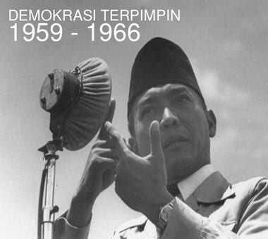demokrasi terpimpin
Berikut ini adalah ciri-ciri dari demokrasi terpimpin
1. Kekuasaan Presiden Mendominasi
Salah satu akar seba adanya beragam penyimpangan demokrasi terpimpin yaitu karena asas presidensil yang dianut pada sistem demokrasi ini, dimana asas ini menempatkan kekuasaan presiden diatas kekuasaan segalanya di Pemerintahan Indonesia. Dengan berlakukan sistem demokrasi terpimpin maka akan secara otomatis presiden kala itu yaitu Ir. Soekarno sudah menjadi orang yang mempunyai kekuasaan tertinggi.
Inilah mengapa menjadi terpicunya sebuah masalah kesenjangan yang kian merajalela dimana mana. Bahkan kesenjangan ini mampu mempengaruhi beragam kinerja dari pemerintahan dan sistem kerja dari kabinet RI waktu itu. Presiden yang kala itu sudah dinyatakan sebagai seseorang yang mempunyai kekuasaan tertinggi dengan mudah menyingkirkan segala pengaruh atau dampak yang dia anggap tidak sejalan serta bertentangan dalam bidang pemerintahan / politik.
2. Partai Politik Pergerakannya Dibatasi
Masa demokrasi terpimpin di sahkan yaitu masa dimana partai politik tidak lagi mempunyai kebebasan dan bahkan dibatasi pergerakannya. Bahkan hingga pengambilan jabatan dalam pemerintahan kala itu tak lagi diambil dari anggota partai politik. Bahkan partai politik kala itu hanya mengemban peran dalam mendukung presiden serta kebijakannya.
3. Menguatkan Peran Militer
Benteng pertahanan kala itu memang di optimalkan, dimana peranan militer begitu sangat diandalklan. Dimana para militer itu dibekali kekuatan senjata dan sebagai tembok pelindung. Bahkan kemiliteran mampu menguasai komando dari lembaga pemerintahan.
4, Paham Komunis Yang Kian Berkembang
Karena terdapat beberapa dasar dari perkembangan landasan demokrasi terpimpin, memberikan dampak perkembangan dari partai komunis yang sangat gencar dan cepat. Ini dinyatakan dan di buktikan dari hubungan timbal balik yang berkesinambungan antara PKI dan Presiden soekarno. Namun PKI juga mempunyai jasa dimana soekarno kala itu dinobatkan sebagai presiden seumur hidup.
5. Keberadaan Pers Terkekang
Penyaluran dari aspirasi yaitu sebuah tugas utama dari adanya beragam pers yang berkembang hingga saat ini. Dimana aspirasi politik dan masyarakat disalurkan dari pers. namun beberapa oknum sudah menyegel dan membatasi kebebasan dari pers untuk menyalurkan hal itu pada masa nya, Hingga bangsa Indonesia terkenal dengan menutup diri dikala itu.

Pelaksanaan Demokrasi Terpimpin
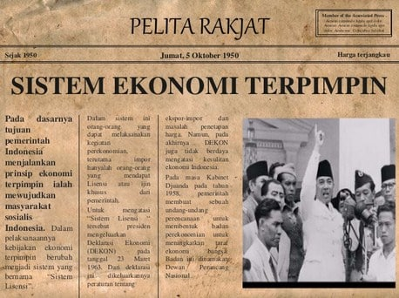tujuan demokrasi terpimpin
Pada demorkasi terpimpin ini terdapat beberapa peristiwa penting di dalamnya yang terkandung pada proses pelaksanaan demokrasi terpimpin ini. Informasi selengkapnya ada di bawah ini :
1. Dibentuknya MPRS (sekarang menjadi MPR)
Peristiwa pertama yang terjadi pada pelaksanaan demorasi terpimpin adalah dibentuknya MPRS. Ini juga meru pakan salah satu ciri-ciri dari negara demokrasi dan juga faktor yang mendukung adanya perkembangan politik masa Demokrasi Liberal di masa lalu
2. Dibentuknya DPAS (sekarang menjadi DPR)
Untuk lebih mendukung demokrasi rakyat, dibentuk lah lembaga negara yang baru, yaitu DPAS. Lembaga ini juga di bentuk berdasarkan PERpres yang ada, yaitu No.3 Tahun 1959, yang diketuai oleh Presiden dan diwakili oleh Insinyur Djuanda.
3. Dibentuknya Kabinet Kerja
Karena pada demokrasi sebelumnya ada pergantian kabinet pada masa Demokrasi Liberal, maka dengan itu Presiden membentuk kembali suatu kabinet kerja yang diketaui oleh beliau. Namun sempat terdapat kebingungan karena tidak adanya wakil. Pada Kaibnet Kerja ini ada suatu program kerja yang dinamakan Tri Program.
4. Front Nasional Dibentuk
Untuk mencegah adanya konflik-konflik sesama bangsa Indonesia yang ada pada dampak negatif konflik dan ditemukan di era sekarang ini seperti pada penyebab perang Aceh dan penyebab konflik Ambon, diperlukan gerakan untuk menyatukan semuanya, yaitu Front Nasional. Tujuan dari Front Nasional adalah untuk menyatukan kekuatan Indonesia
5. Dewan Perancang Nasional atau Depernas
Salah satu wujud dari pengendalian konflik sosial yaitu dengan menyiapkan pembangunan Nasional yang dimulai dengan membentuk sebuah Undang-Undang dan mengawasi pelaksanaannya. Pada tahun 1963, Depernah ini berganti nama menjadi Beppenas yaitu Badan Perancang Pembangunan Nasional.
6. Dibentuknya DPR-GR
Pada tahun 1955, DPR sempat memberontak kepada Presiden dengan bentuk penolakan RAPBN 1960 yang mana diajukan oleh Pemerintah. Menanggapi hal tersebut, Presiden memutuskan untuk membubarkan DPR dan menggantinya dengan DPR, lembaga sama dengan imbuhan Gotong Royong dibelakangnya.
7. Masyumi dan PSI Dibubarkan
Merupakan kelemahan Sistem Parlementer yaitu mudah terpangaruh dan mempengaruhi organisasi lainnya. Itulah mungkin sebab dibubarkannya kedua partai politik ini
8. Dibebaskannya Irian Barat
Meskipun ada dampak positif dan negatif , tentunya yang paling kita nikmati adalah dampak positifnya. Pada era demokrasi terpimpin ini, terdapat salah satu peristiwa penting yaitu dibebaskannya Irian Barat
Soal :
1.apa yang dimaksud dengan Demokrasi Terpimpin?
2.Apa yang melatarbelakangi adanya Demokrasi Terpimpin?
3.Jelaskan ciri-ciri demokrasi terpimpin?
4.jelaskan apa peran soekarno pada masa demokrasi terpimpin?
5.jelaskan peristiwa –peristiwa penting pada masa demokrasi terpimpin?
Kd.11 : EKONOMI DAN POLITIK PADA MASA ORDE BARU
KEHIDUPAN POLITIK ORDE BARU
Kalau kita bicara soal orde baru, pasti yang paling teringat adalah nama Soeharto. Ya, orde baru dipimpin oleh Soeharto selama 32 tahun. Waktu yang tidak sebentar. Selama 32 tahun masa kepemimpinannya, banyak kebijakan yang memiliki pengaruh cukup besar terhadap proses berjalannya Negara kita ini. Mulai dari kebijakan politik maupun kebijakan ekonomi.
Kebijakan politik yang dikeluarkan terbagi menjadi dua, yaitu kebijakan politik dalam negeri dan luar negeri. Masing-masing kebijakan tentunya dikeluarkan berdasarkan kebutuhan Negara. Idealnya, kebijakan yang dikeluarkan adalah yang menguntungkan dan mengedepankan kepentingan rakyat banyak. Nah, kita lihat nih beberapa kebijakan politik pada masa orde baru.
Kebijakan Politik Dalam Negeri
1. Pelaksanaan pemilu 1971
Pemilu yang sudah diatur melalui SI MPR 1967 yang menetapkan pemilu akan dilaksanakan pada tahun 1971 ini, berbeda dengan pemilu pada tahun 1955 (orde revolusi atau orde lama). Pada pemilu ini para pejabat pemerintah hanya berpihak kepada salah satu peserta Pemilu yaitu Golkar. Dan kamu tahu? Golkar lah yang selalu memenangkan pemilu di tahun selanjutnya yaitu tahun 1977, 1982, 1987, 1992, hingga 1997.
2. Penyederhanaan partai politik
Penyederhanaan partai politik menjadi dua partai dan satu golongan karya yaitu:
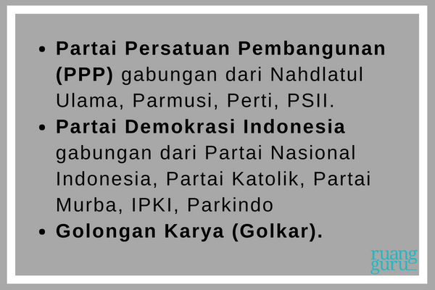
3. Dwifungsi ABRI
Dwifungsi ABRI adalah peran ganda ABRI sebagai kekuatan pertahanan keamanan dan sebagai kekuatan sosial politik. Sebagai kekuatan sosial politik ABRI diarahkan untuk mampu berperan secara aktif dalam pembangunan nasional. ABRI juga memiliki wakil dalam MPR yang dikenal sebagai Fraksi ABRI, sehingga kedudukannya pada masa Orde Baru sangat dominan.
4. Pedoman Penghayatan dan Pengamalan Pancasila (P-4)
Pedoman Penghayatan dan Pengamalan Pancasila atau P-4 atau Ekaprasetya Pancakarsa, bertujuan untuk memberi pemahaman kepada seluruh lapisan masyarakat mengenai Pancasila. Semua organisasi tidak boleh menggunakan ideologi selain Pancasila, bahkan dilakukan penataran P4 untuk para pegawai negeri sipil.
Kebijakan Politik Luar Negeri Indonesia antara lain
1. Indonesia kembali menjadi anggota PBB
Pada saat Indonesia keluar dari PBB tanggal 7 Agustus 1965, Indonesia terkucil dari pergaulan internasional dan menyulitkan Indonesia secara ekonomi maupun politik dunia. Keadaan ini kemudian mendorong Indonesia untuk kembali menjadi anggota PBB berdasarkan hasil sidang DPRGR. Pada tanggal 28 September 1966, Indonesia resmi aktif kembali menjadi anggota PBB.
2. Pemulihan hubungan diplomatik dengan Malaysia dan Singapura dan pemutusan hubungan dengan Tiongkok
Pada tahun 1965, terjadi konfrontasi antara Indonesia dengan Malaysia dan Singapura. Untuk memulihkan hubungan diplomatik, dilakukan penandatanganan perjanjian antara Indonesia yang diwakili oleh Adam Malik dan Malaysia yang diwakili oleh Tun Abdul Razak pada tanggal 11 Agustus 1966 di Jakarta. Pemulihan hubungan diplomatik dengan Singapura melalui pengakuan kemerdekaan Singapura pada tanggal 2 Juni 1966.
3. Memperkuat Kerja Sama Regional dan Internasional
Indonesia mulai memperkuat kerjasama baik regional dan internasional dengan melakukan beberapa upaya, yaitu:
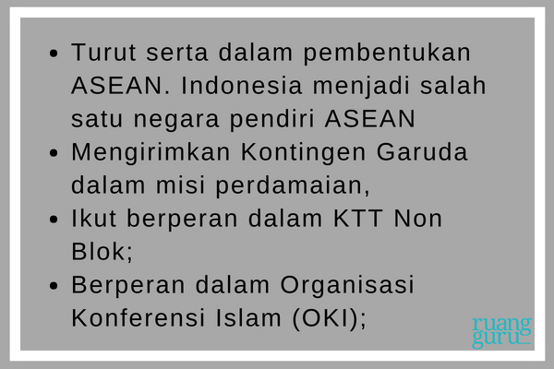
KEHIDUPAN EKONOMI
Pemerintahan orde baru memiliki slogan yang menunjukkan fokus utama mereka dalam memberlakukan kebijakan ekonomi, yaitu Trilogi Pembangunan.
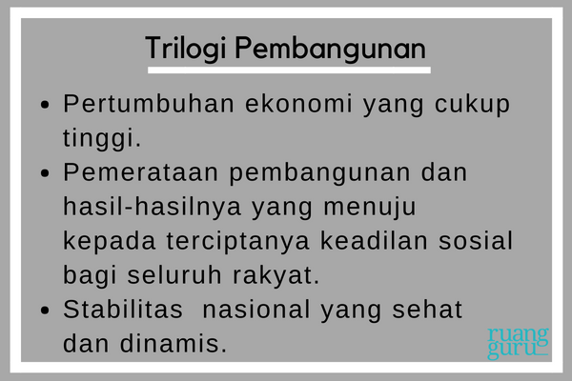
Bukan tanpa dasar, Trilogi Pembangunan dibuat karena Indonesia mengalami inflasi yang sangat tinggi pada awal tahun 1966, kurang lebih sebesar 650% setahun. Nah, beberapa kebijakan ekonomi yang dikeluarkan pada masa orde baru adalah:
1. Rencana Pembangunan Lima Tahun (Repelita)
Pada April 1969, pemerintah menyusun Rencana Pembangunan Lima Tahun (Repelita) yang bertujuan untuk meningkatkan sarana ekonomi, kegiatan ekonomi serta kebutuhan sandang dan pangan. Repelita ini akan dievaluasi selama lima tahun sekali.
a. Repelita I (1 April 1969-31 Maret 1974) Sasaran utama yang hendak dicapai adalah pangan, sandang, papan, perluasan lapangan kerja, dan kesejahteraan rohani. Pertumbuhan ekonomi berhasil naik 3 sampai 5,7% sedangkan tingkat inflasi menurun menjadi 47,8%.
Namun, kebijakan pada masa Repelita I dianggap menguntungkan investor Jepang dan golongan orang-orang kaya saja. Hal ini memicu timbulnya peristiwa Malapetaka Lima Belas Januari (Malari).
b. Repelita II (1 April 1974 - 31 Maret 1979) menitikberatkan pada sektor pertanian dan industri yang mengolah bahan mentah menjadi bahan baku.
c. Repelita III (1 April 1979-31 Maret 1984) Pelita III menekankan pada Trilogi Pembangunan dengan menekankan pada azas pemerataan, yaitu:
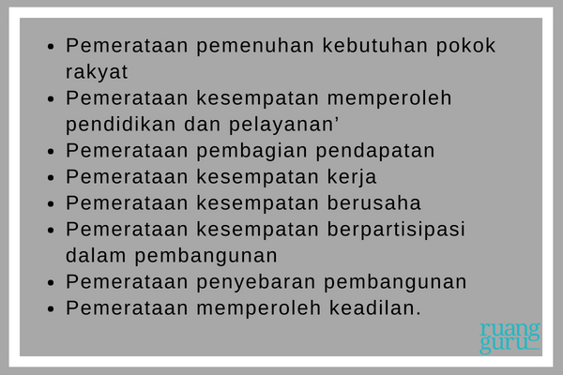
d. Repelita IV (1 April 1984 - 31 Maret 1989) menitikberatkan pada sektor pertanian menuju swasembada pangan dengan meningkatkan industri yang dapat menghasilkan mesin-mesin sendiri.
e. Repelita V (1 April 1989-31 Maret 1994) menitikberatkan pada sektor pertanian untuk memantapkan swasembada pangan, meningkatkan produksi pertanian, menyerap tenaga kerja, dan mampu menghasilkan mesin-mesin sendiri.
f. Repelita VI dimulai pada tahun 1994, pembangunan berfokus pada pada sektor ekonomi, industri, pertanian dan peningkatan sumber daya manusia.
2. Revolusi Hijau
Revolusi Hijau pada dasarnya adalah suatu perubahan cara bercocok tanam dari cara tradisional (peasant) ke cara modern (farmers). Untuk meningkatkan produksi pertanian umumnya dilakukan empat usaha pokok, yang terdiri dari:
a. Intensifikasi, yaitu penelitian, pengembangan, dan penerapan teknologi pertanian untuk memanfaatkan lahan yang ada guna memperoleh hasil yang optimal; Perubahan ini dilakukan melalui program Panca Usaha Tani yang terdiri dari:
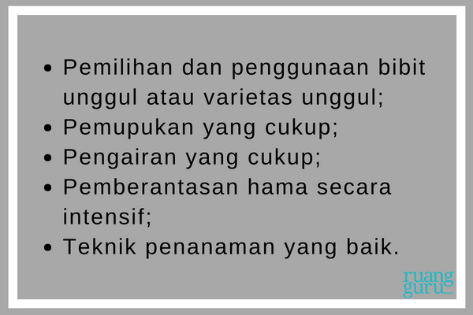
b. Ekstentifikasi, yaitu perluasan lahan pertanian untuk memperoleh hasil pertanian yang lebih optimal;
c. Diversifikasi (keanekaragaman usaha tani);
d. Rehabilitasi (pemulihan daya produktivitas sumber daya pertanian yang sudah kritis).
Sekarang kamu sudah tahu kan seperti apa kehidupan politik dan ekonomi masa orde baru? Meskipun kamu tidak mengalaminya, setidaknya kamu sudah mengetahui beberapa hal penting yang terjadi pada masa orde baru. Nah terjadinya reformasi, itu karena pengaruh dari kebijakan-kebijakan yang tadi disebutkan Squad. Oleh karena itu, memelajari sejarah secara bertahap menjadi sangat penting. Karena antara satu dengan yang lainnya saling berkaitan.
Soal:
- Sebutkan 3 kejadian yang merupakan awal terjadinya Orde Baru ?
- Apa itu “Supersemar” dan sebutkan beberapa faktor yang melatarbelakangi lahirnya Supersemar?
- Sebutkan lembaga-lembaga yang dibentuk pada masa pemerintahan Orde Baru untuk menjaga stabilitasi polkam
- Pemerintahan Orde Baru menganggap Orde Lama telah melakukan penyimpangan-penyimpangan terhadap pelaksanaan UUD 1945 dan Pancasila. Sebutkan dua contoh penyimpangan terhadap pelaksanaan UUD 1945 dan Pancasila yang dilakukan pada masa pemerintahan Orde Lama!
5.Jelaskan mengenai RIPELITA ?

Tugas dikirim kealamat email : watiyusnitairma@gmail.com
Dengan Subject Email Tugas Sejarah dan mencantumkan
Nama :
Kelas / No. Absen :

